4 а класс 25.05 Русский язык
Тема. Морфологические признаки частей речи (обобщение).
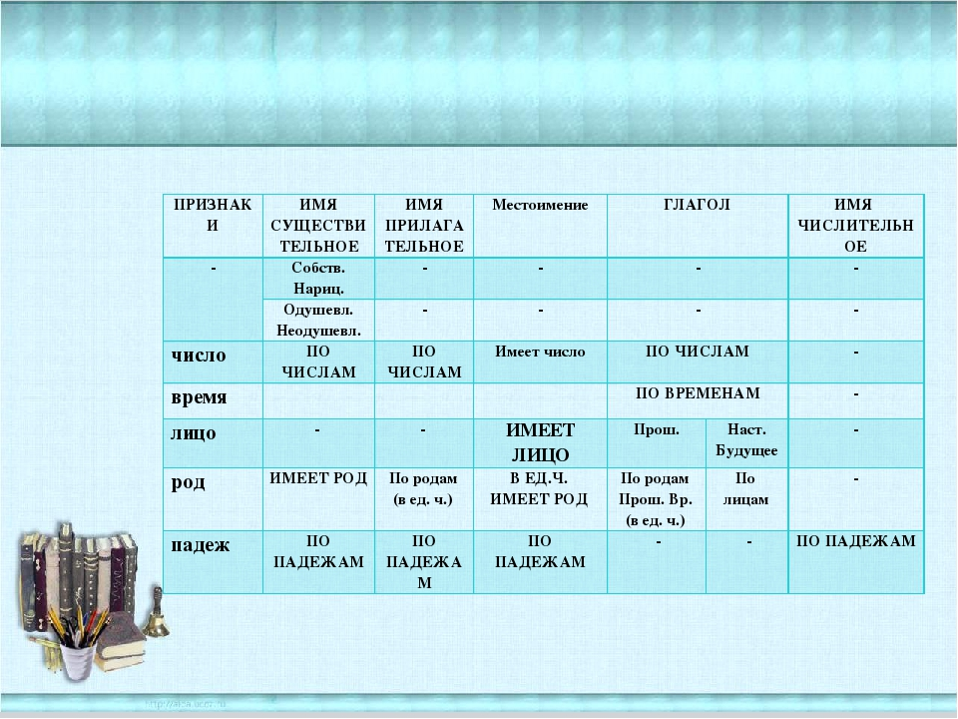
Воспользуйся справочным материалом учебника с.146-148
Выполни задания к упражнению 302, 303.
Желаю удачи!

